Rapport technique masculin
2004 / 05

Notre section GAM s’est très légèrement développée, durant cette saison 2004 – 2005, nous comptons ainsi 20 gymnastes (de tous ages) et 6 cadres. Ce qui est honorable !

Notre participation aux compétitions et aux stages départementaux ainsi que régionaux ; combinée à la formation de notre pépinière d’entraîneurs, sans oublier les juges, sont et restent nos objectifs depuis quelques années maintenant. Cependant cette saison avait une couleur particulière, puisqu’il s’agissait de la dernière pour Guillaume à la tête de la section… Une motivation de réussite en plus…

Etant donné le taux d’encadrement (particulièrement élevé) et le niveau atteint par les gymnastes dans leur catégorie : les objectifs de début 2005 étaient élevés… ils ont été tenus ! Bravo !

Mais passons au contenu….

Les effectifs :

Nous avons pu répartir les gymnastes en 3 groupes (selon leur age et leur niveau) :
- 7 poussins encadrés par Christopher et Emilien (ayant fraîchement obtenu leur diplôme d’initiateur régional)
- 8 benjamins – minimes entraînés par Guillaume, Clément, Jessica et Théo
- 5 grands (et 2 filles) gérés par Guillaume, il est à noter l’arrivée d’Alexandre et d’Amaury du groupe inférieur venus renforcés l’effectif !

Ainsi l’encadrement a compté, en 2004 – 05, 6 entraîneurs, dont 3 de niveau régional (Guillaume, Emilien et Christopher), 2 de niveau départemental (Clément et Théo) et 1 en formation interne au club : Jessica (qui a intégré l’encadrement de la section GAM… bienvenue et merci à elle !).

Avec 3 juges dont 1 de « niveau 2 » (Guillaume), notre présence aux différentes compétitions est assurée et permet même d’aider au bon déroulement des compétitions départementales. Cependant ne négligeons pas ce type de compétences, si utiles au club et au département…

Nous aborderons la rentrée 2006, à la fin de ce rapport.

« mettre un photo, mais je n’en est pas d’appropriée »
Les compétitions :

Nous avons réussit faire participer 15 gymnastes aux compétitions individuelles et par équipes en département et en région !
Groupe des poussins :
Individuel : |  | Départementaux :  23/01 à Nogent-le-Rotrou | Régionaux :  13/03 à S^{t} Pierre des Corps
Duncan PETRO  Victor MAUPU  Arthur RIGG | Circuit éducatif  ‘’  ‘’ | 2ème/10  7ème/10  9ème/10 | 9ème/18  -  -
Le circuit éducatif correspond à la réalisation d’un petit enchaînement à 4 agrès différents.
A noter le très bon parcours de Duncan pour sa première compétition.

Equipe : |  | Départementaux :  16/01 à Dreux
Duncan, Victor et Arthur | DR poussins | 3ème/3
Les équipes étant généralement constituées de 4 gymnastes, cette troisième place s’explique aisément.

Groupe des benjamins – minimes :
Individuel : |  | Départementaux :  23/01 à Nogent-le-Rotrou | Régionaux :  12/03 à S^{t} Pierre des Corps
Pierre – Allan CHATELAIN  Christopher CAJET  Rémi FONUGNE  Gauthier SALLE-TOURNE  Robin HAUDEBOURG  Félix MAUPU | CIR benj.  ‘’  ‘’  ‘’  ‘’  CIR min. | 2ème/8  3ème/8  4ème/8  6ème/8  7ème/8  1er/4 | 22ème/30  25ème/30  20ème/30  24ème/30  27ème /30  (l’ordre a changé !)  25ème/32
A signaler la bonne performance de Félix et de Pierre-Allan en département. Ils n’ont pas démérités en région !

Equipe : |  | Départementaux :  16/01 à Dreux | Régionaux :  5/06 à Olivet
Robin, Gauthier, Christopher  et Pierre-Allan | DR pouss./benj. | 1er/4 | 6ème/12
Belle saison de ce groupe arrivé à maturité ! Bravo les gars !

Groupe des grands :
Equipe : |  | Départementaux :  16/01 à Dreux
Emilien, Alexandre et Théo  Tristan, Amaury et Christopher | DIR toute catégories  ‘’ | 1er/3  3ème/3
Pas de compétition régionale pour des raisons météo !
En résumé et en images… les temps forts des compétitions 2005 !
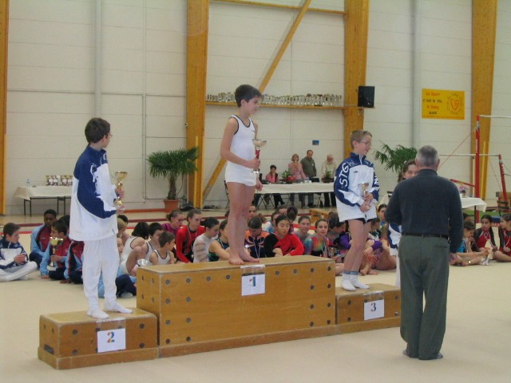

« On commence tout de suite par la 1^{ière} place de Félix en minime à Nogent-le-Rotrou ! ….

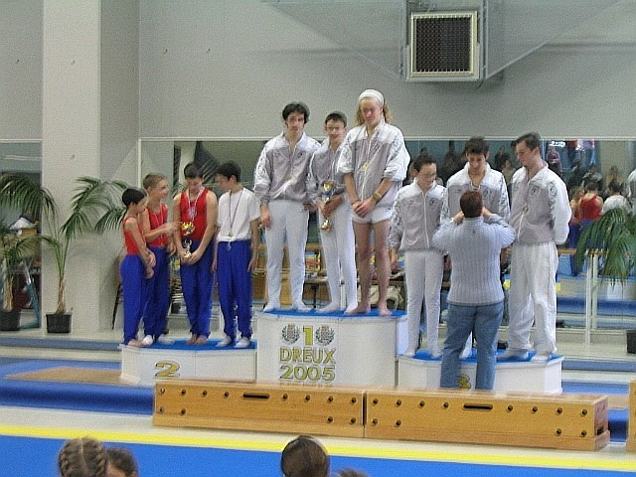

…Nous poursuivons avec la victoire « haut la main » du trio Emilien, Alex, Théo…

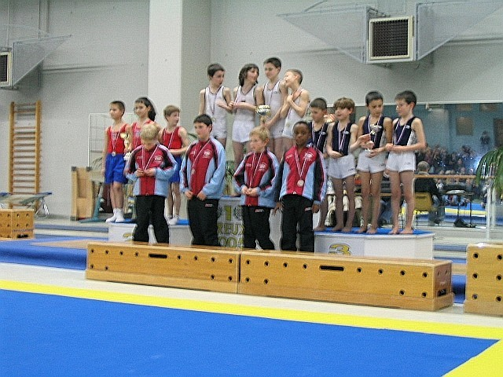

…Sans oublier l’argent de Duncan, bien sûr !...

…Pour finir par l’apothéose des benjamins, j’ai cité Gauthier, Pierre-Allan, Robin et Christopher ! »

Les stages :

Les benjamins – minimes ont participés à 3 stages départementaux. Soit 2 week-ends à Chartres avec hébergement et 1 dimanche à Nogent-le-Rotrou. Les gyms de Bonneval y représentent environ ¼ de l’effectif des ces stages et la présence d’un encadrement bonnevalais nombreux en permet une meilleure organisation. Ces stages leurs ont été extrêmement bénéfiques, puisqu’ils peuvent bénéficier de 12 heures de gyms en compagnie de gymnastes d’autres clubs qu’ils connaissent maintenant très bien avec des entraîneurs et du matériel différents ! On ne dira jamais assez le bénéfice rapporté…

De plus, et pour la première fois 1 jeune gymnaste de La Bonnevallaise, Duncan Petro, a participé à deux stages régionaux. Nous souhaitons que cette expérience se renouvelle cette année pour d’avantage de gymnaste.

Cette saison 2005 – 06 : la formule des stages – week-end départementaux change puisque l’hébergement se fait dans les familles du club qui accueille ; système qui allège les coûts du stage et qui permet une organisation plus souple. Cette année 2 week-ends sont prévus prochainement pour les minimes :
- 17 et 18 décembre 2005
- 7 et 8 janvier 2006

Concernant les poussins – benjamins, un stage s’est déjà déroulé (et fort bien passé !) le 20 novembre. Deux autres stages départementaux leur sont proposés les dimanches 15 janvier et 26 février 2006. Pour ce qui est des stages régionaux, 2 sont prévus mais nous attendons confirmation. La participation du plu grand nombre y est souhaitée…

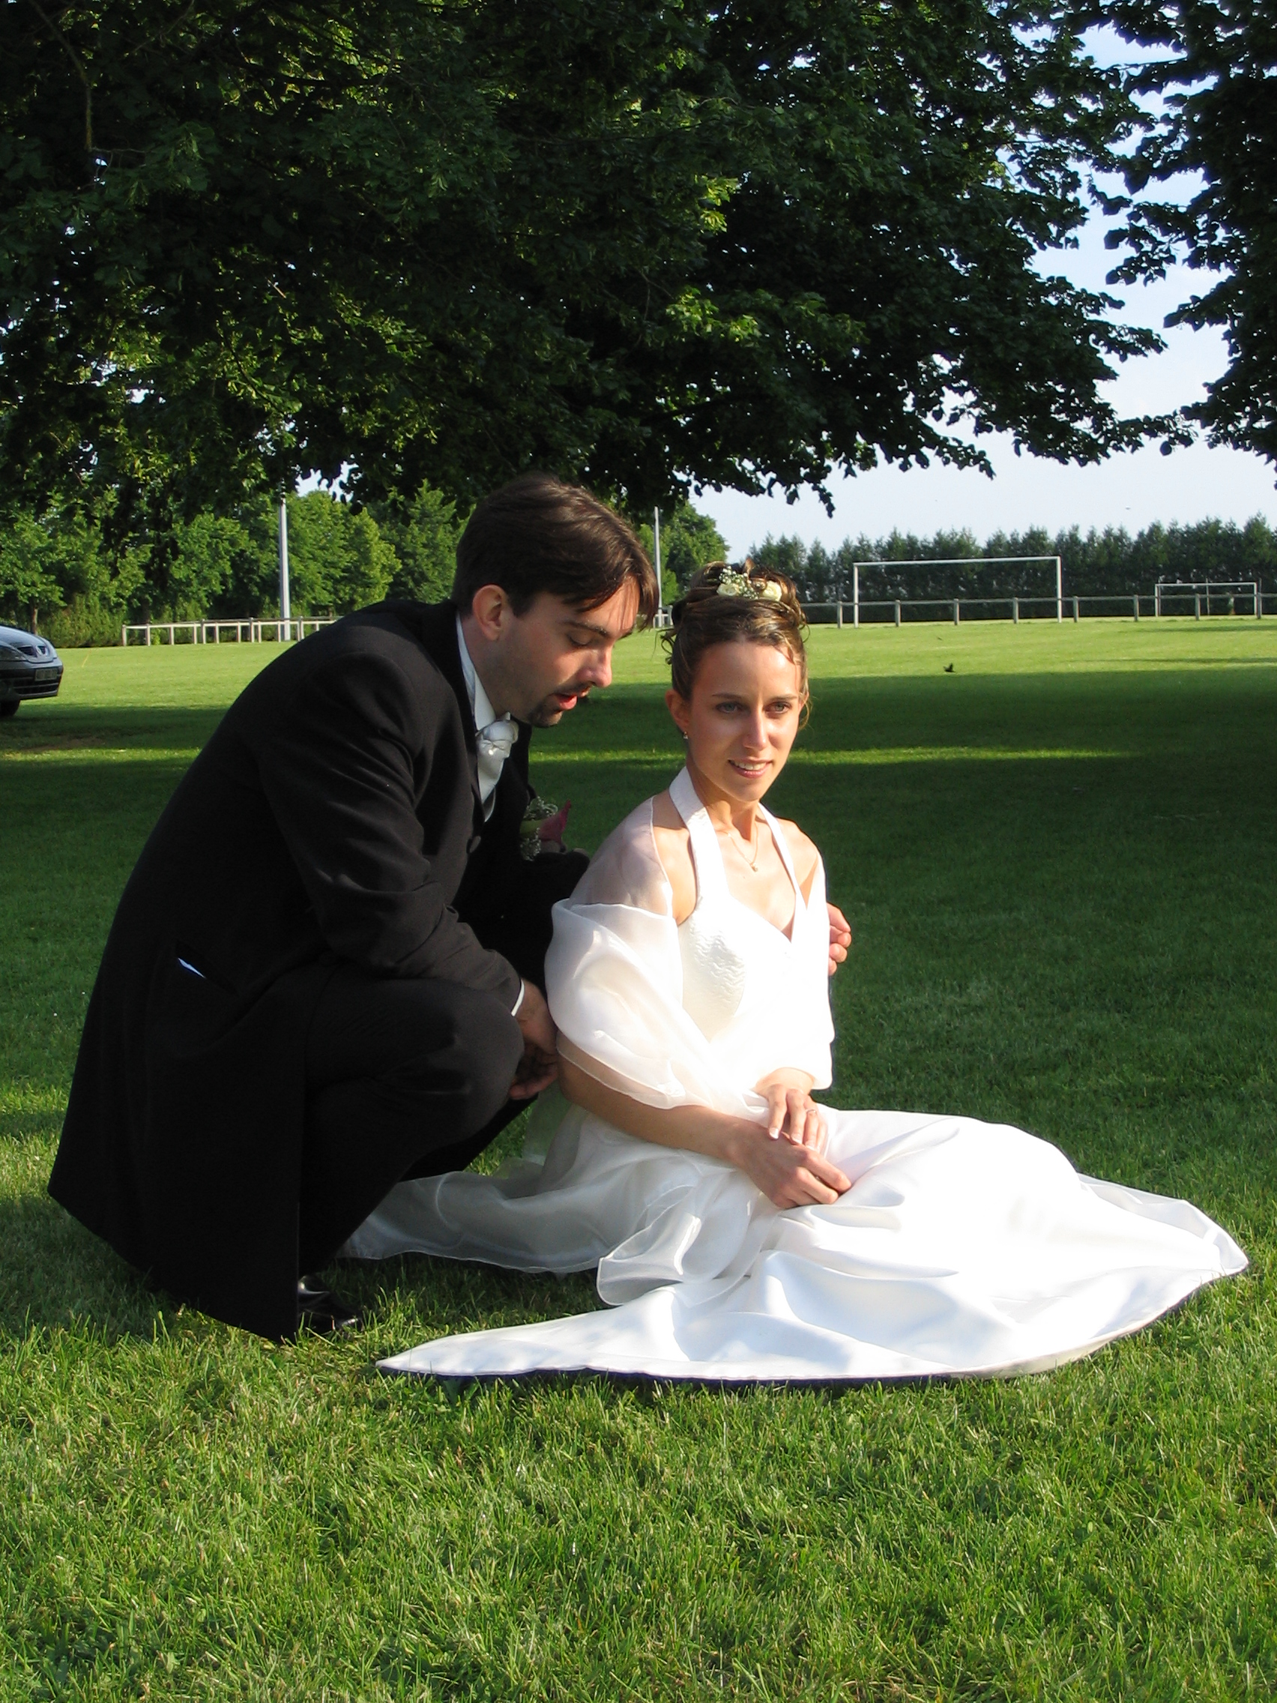
Epilogue :

La fin de la saison 2004-05 fut marqué par un événement inédit au sein de la section GAM… c’était le 11 juin 2005 … vous avez devinez ? Le mariage de Guillaume et Ludivine… la section GAM ne manqua pas de s’associer à la fête (photos souvenir, petite démonstration…)… nous leur souhaitons beaucoup de bonheur… mais je ne me fait pas de soucis !

La préparation de notre gala annuel, sur le thème des « jeux vidéo », nous occupa toute la fin de saison.

Rentrée 2005 :

Nous devrons nous passez cette année de l’aide de Clément et de Guillaume pour l’encadrement. Un retrait bien mérité après de nombreuses années de bon et loyaux services.

Personne n’est irremplaçable, mais certaines personnes le sont plus difficilement que d’autres… Un dernier Grand Merci à toi, Guillaume, au nom de toute la section GAM pour ces 13 ans d’encadrements, nous te devons beaucoup. Je sais que s’auto congratuler en public, ce n’est pas ton style… mais fait le quand même, s’il te plait !

Malgré ces départs, l’équipe d’encadrement de la section GAM n’a jamais été aussi nombreuse ; puisque nous accueillons parmi nous : Tristan, Amaury et Alexandre qui entraîneront pendant un an au sein du club avant de poursuivre leurs formations d’initiateurs (merci pour votre investissement !).

Ainsi nous sommes 7 entraîneurs et 3 juges masculins cette année :
- 4 entraîneurs diplômés : Emilien, Christopher, Théo et Jessica (qui a fait sa formation initiateur cette année)
- 3 entraîneurs en formation : Amaury, Alexandre et Tristan
- 3 juges : Théo, Guillaume et Clément (qui nous donnent heureusement un coup de main à l’occasion des compétitions)

En ce qui concerne les gymnastes, les quelques départs ont été compensés par de nouvelles inscriptions : 6 poussins, 2 benjamins, 5 minimes, 2 cadets, 2 juniors et 3 seniors… soit 20 gymnastes en tout, dont 15 engagés en compétitions.
La présence de 4 entraîneurs qualifiés nous a permis d’assurer 2 entraînements hebdomadaires pour les minimes, ce qui devenait indispensable à leur niveau.

Après une saison 2004-05 aussi « prolifique » en résultat, nous ne pouvons qu’en espérer autant de celle en cours… à suivre.

Il s’agit donc à l’avenir de continuer à développer la section GAM, en cherchant le progrès des gyms tout en gardant cette bonne ambiance au sein du club ; ainsi qu’en continuant à mettre l’accent sur les différentes formations pour l’encadrement.

